青年网络文明志愿者信息登记表
（青年网络文明志愿者填写）

姓 名 |  | 性 别
出生年月 |  | 政治面貌
单位及职务
手 机 |  | 电子邮箱
微信号 |  | 新浪微博  账号
腾讯微博账号（选填） |  | 常用论坛及账号（选填）
我的网络文明志愿宣言

填表人（签名）： 年 月 日

共青团山东省委微信线上注册流程

在微信客户端上添加订阅号“青春山东”
↓
打开订阅号，点击最下方“清朗侠注册”专栏
↓
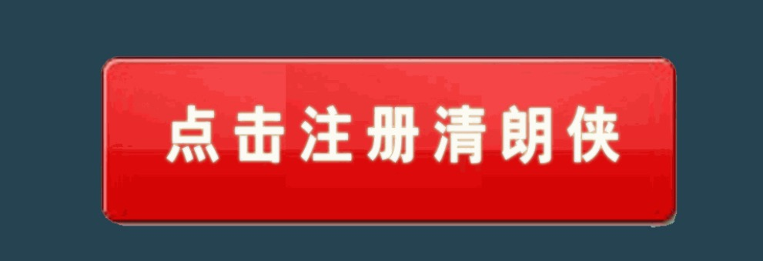
进入“清朗侠”图文介绍，点击在图片最下方
↓
进入“青年网络文明志愿者信息表填写”页面
↓
填写个人信息
在“所在市或系统”一栏选择
“临沂市”以及“蒙阴县”
↓
提交
线下注册与线上注册同步进行。团省委官方微信订阅号“青春山东”（微信号：sdgqt2014）自定义下拉菜单设立“清朗侠注册”专栏，设置青年网络文明志愿者注册功能。要确保所有青年网络文明志愿者在填写登记表的基础上，同步通过“青春山东”微信公众平台，完成在线注册。同时关注团市委官方微信订阅号“青春临沂”（微信号：linyituanshiwei）。

共青团山东省委微博、微信二维码

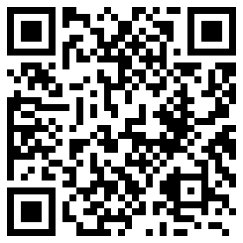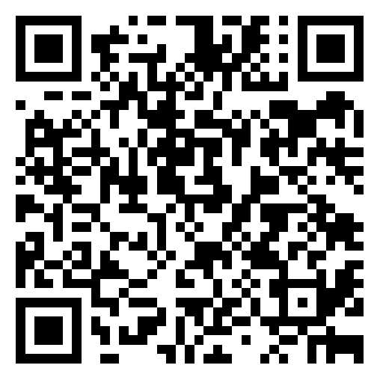
山东共青团微信 山东共青团腾讯微博 山东共青团新浪微博

共青团临沂市委微博、微信二维码

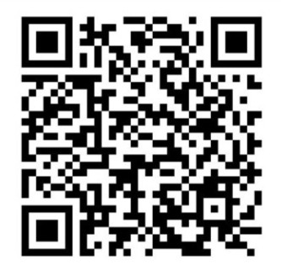
青春临沂微信 青春临沂新浪微博 临沂共青团腾讯微博

